PHP精品课程
----AJAX

【主要内容】
- AJAX简介
- AJAX使用HTTP请求
- AJAX封装

【AJAX简介】
异步JavaScript及XML（Asynchronous JavaScript And XML）。JesseJamesGarrett，2005年2月提出。AJAX不是一种新的编程语言，而是一种用于创建更好更快以及交互性更强的Web应用程序的技术。
通过AJAX，您的JavaScript可使用JavaScript中的XMLHttpRequest对象来直接与服务器进行通信。在AJAX中使用的Web标准已被良好定义，并被所有的主流浏览器支持,但不同的浏览器定义方法不同。
通过这个对象，您的JavaScript可在不重载（不刷新）页面的情况与Web服务器交换数据。AJAX在浏览器与Web服务器之间使用异步数据传输（HTTP请求），这样就可使网页从服务器请求少量的信息，而不至于刷新整个页面。AJAX可使因特网应用程序更小、更快，更友好。AJAX是一种独立于Web服务器软件的浏览器技术。

【AJAX使用Http请求】

在传统的JavaScript编程中，假如您希望从服务器上的文件或数据库中得到任何的信息，或者向服务器发送信息的话，就必须利用一个HTML表单向服务器GET或POST数据。而用户则需要单击“提交”按钮来发送/获取信息，等待服务器的响应，然后一张新的页面会加载结果。由于每当用户提交输入后服务器都会返回一张新的页面，传统的web应用程序变得运行缓慢，且越来越不友好。
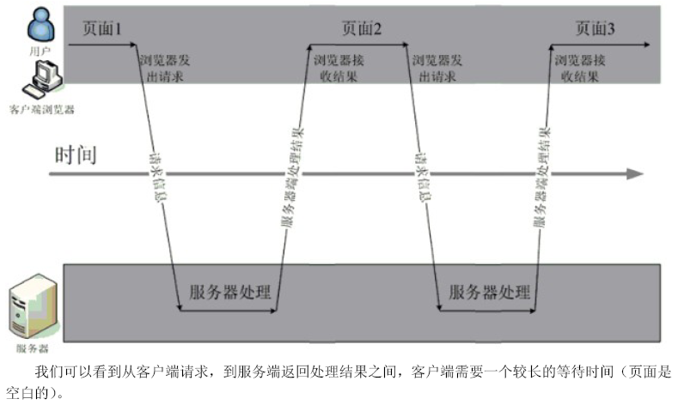
通过利用AJAX您的JavaScript会通过JavaScript的XMLHttpRequest对象，直接与服务器来通信。
通过使用HTTP请求，web页可向服务器进行请求，并得到来自服务器的响应，而不加载页面。用户可以停留在同一个页面，他或她不会注意到脚本在后台请求过页面，或向服务器发送过数据。
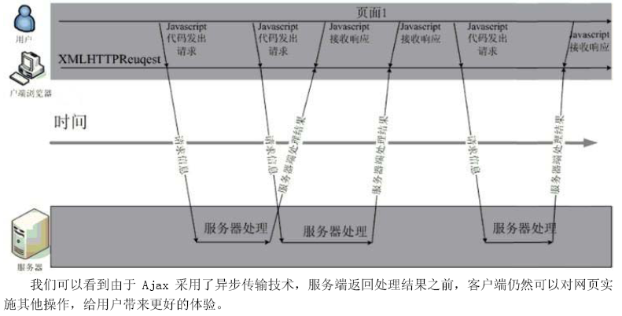

【AJAX在现实中的使用】
百度地图：
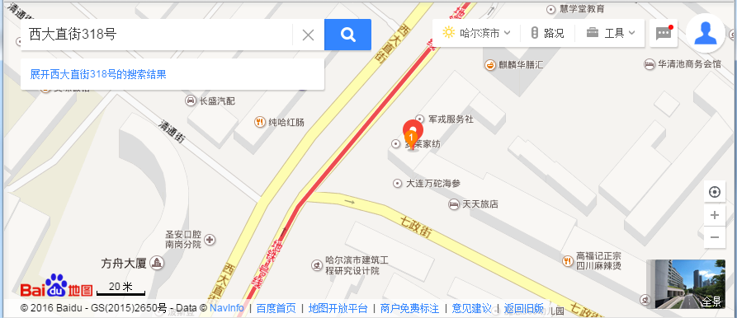

搜索：
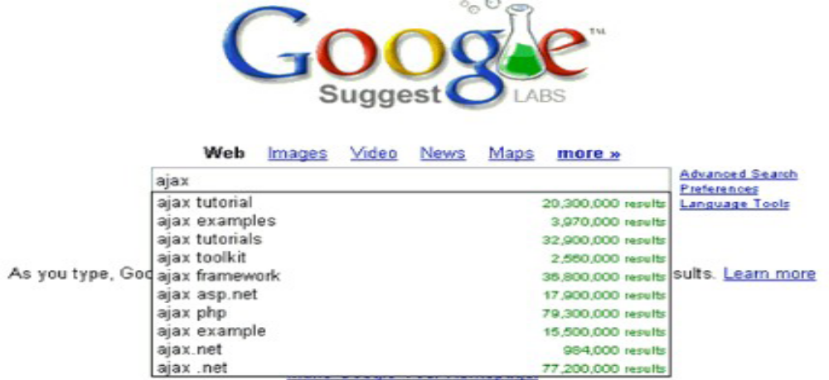
【Ajax作用的总结】
1、改善网页验证方式，不再需要打开新页面，也不再需要将整个页面数据提交
2、不需刷新页面就可改变页面内容，减少用户等待时间
3、按需获取数据，每次只从服务器端获取需要的数据
4、读取外部数据，进行数据处理整合
5、异步与服务进行交互，在交互过程中用户无需等待，仍可继续操作

【AJAX】
了解了Ajax之后，现在学习Ajax的使用。
新建ajax页面：
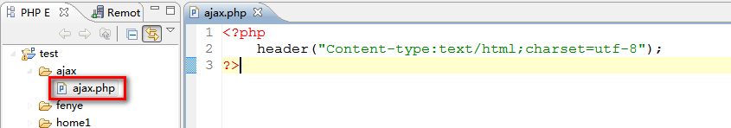

新建完ajax页面之后，以验证用户名为例，将HTML结构完成。
<?php
header("Content-type:text/html;charset=utf-8");
?>
<html>
<head></head>
<body>
<form action="">
账号：<input type="text" name="user"/><span id=""></span>
</form>
</body>
</html>
预览：
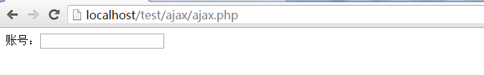
现在要完成的是使用ajax进行验证账号的正确性，ajax是js中的一种，那么就要在js中写ajax。
在写ajax之前，首先了解一下浏览器对ajax的支持情况。
AJAX的要点是XMLHttpRequest对象。不同的浏览器创建XMLHttpRequest对象的方法是有差异的。IE浏览器使用ActiveXObject，而其他的浏览器使用名为XMLHttpRequest的JavaScript内建对象。
1.区分浏览器
由于浏览器的差别，那么就要进行区分浏览器。
<?php
header("Content-type:text/html;charset=utf-8");
?>
<html>
<head>
<script>
if(window.ActiveXObject){//判断是否是IE浏览器
alert('IE浏览器');
} else {
alert("标准浏览器");
}
</script>
</head>
<body>
<form action="">
账号：<input type="text" name="user"/><span id=""></span>
</form>
</body></html>
标准浏览器预览：
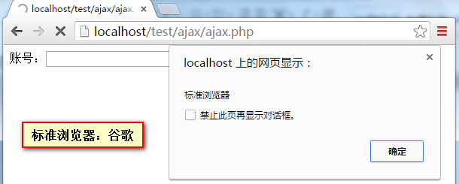
IE浏览器预览：
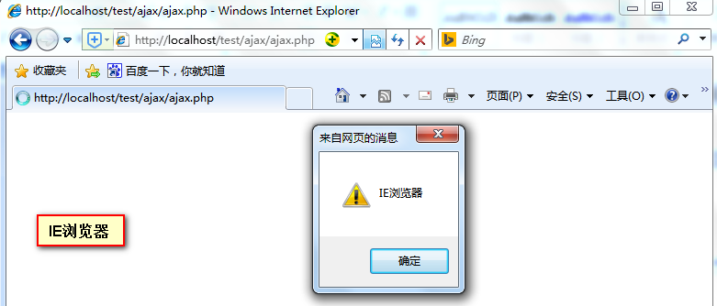

2.创建ajax对象
现在是区分了IE和标准浏览器，那么接下来就是创建ajax对象。
<?php
header("Content-type:text/html;charset=utf-8");
?>
<html>
<head>
<script>
//创建ajax对象
if(window.ActiveXObject){
var ajaxObj = new ActiveXObject('Microsoft.XMLHTTP');
alert("IE浏览器");
} else {
var ajaxObj = new XMLHttpRequest();
alert("标准浏览器");
}
alert(ajaxObj);
</script>
</head>
<body>
<form action="">
账号：<input type="text" name="user"/><span id=""></span>
</form>
</body>
</html>
预览：
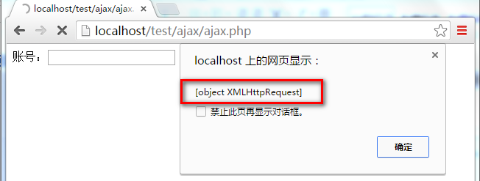

3.文件框失焦事件
当在文本框中输入账号后，文本框失焦就要提示账号是否输入正确。
为文本框添加失焦事件。
<?php
header("Content-type:text/html;charset=utf-8");
?>
<html>
<head>
<script>
//创建ajax对象
if(window.ActiveXObject){

var ajaxObj = new ActiveXObject('Microsoft.XMLHTTP');
} else {

var ajaxObj = new XMLHttpRequest();
}

function check(){
//获取账号文本框的值
var name = document.getElementById("User").value;
alert(name);
}
</script>
</head>
<body>
<form action="">
账号：<input type="text" name="user" onblur="check();" id="User"/><span id=""></span>
</form>
</body>
</html>
预览：
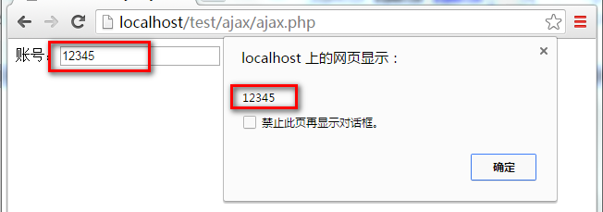

4.ajax发送请求
获取了文本框的值之后，要使用ajax将值发送到处理页面。
使用ajax发送请求，首先要创建ajax请求，再发送。
创建ajax：
Ajax对象.open(请求方式（get或post），请求页面，是否异步处理（true或false）);
注意：最后一个参数一定要使用true，ajax就是异步传输，要是同步直接提交表单即可。
①创建ajax请求：
<?php
header("Content-type:text/html;charset=utf-8");
?>
<html>
<head>
<script>
//创建ajax对象
if(window.ActiveXObject){

var ajaxObj = new ActiveXObject('Microsoft.XMLHTTP');
} else {

var ajaxObj = new XMLHttpRequest();
}

function check(){
//获取账号文本框的值
var name = document.getElementById("User").value;
//先创建ajax请求，再发送
//创建请求 open('请求方式 get/post','处理页面',是否异步处理 true);
ajaxObj.open("get",'rec.php?name='+name,true);
}
</script>
</head>
<body>
<form action="">
账号：<input type="text" name="user" onblur="check();" id="User"/><span id=""></span>
</form>
</body>
</html>

②发送请求。
发送请求：
Ajax对象.send(null);
注意：这是使用get方式请求的发送请求，post方式之后再讲解。
js中的check函数：
function check(){
//获取账号文本框的值
var name = document.getElementById("User").value;
//先创建ajax请求，再发送
//创建请求 open('请求方式 get/post','处理页面',是否异步处理 true);
ajaxObj.open("get",'rec.php?name='+name,true);
//发送请求
ajaxObj.send(null);
}

5.处理请求
使用ajax发送请求之后，处理页面中处理请求，新建处理页面，将接到的账号直接输出。
rec.php页面：
<?php
header("Content-type:text/html;charset=utf-8");
$name = isset($_GET['name'])?$_GET['name']:'';
echo $name;
预览：
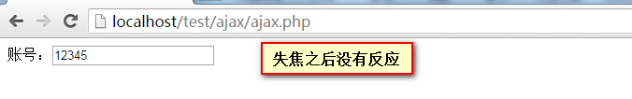
填写账号，文本框失焦之后页面没有反应，这是ajax的特殊之后，有专门的调试ajax的方式。
审查元素：
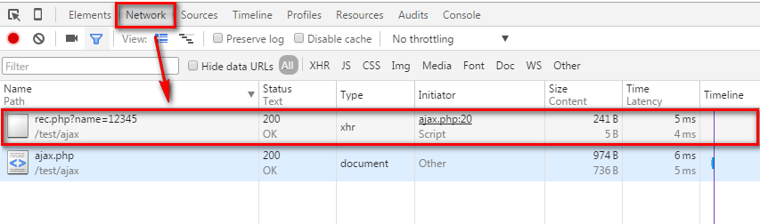
在审查元素中，首先查看控制台（console），确定没有错误，再查看网络（Network），在网络中运行的页面都会在下方显示，找到要查看的页面，点击页面名。
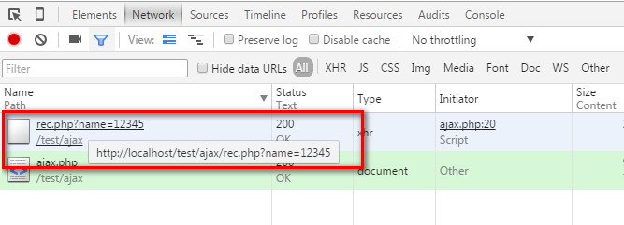
点击页面名，进入详细信息中。
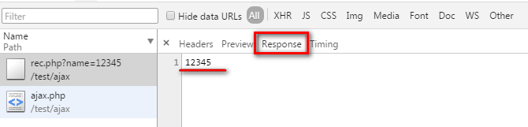
在详细信息中有响应（Response），选中之后查看结果，此时结果是12345，是处理页面输出的。

注意：
- 调试ajax时，首选看控制台是否出错，再查看网络。

- 回调函数
在处理页面已经将处理后的数据返回到ajax中，那么要在ajax中进行处理，就要使用回调函数。
指定回调函数：
Ajax对象.onreadystatechange = 回调函数，此时函数不需要加括号
注意：调用回调函数要放在创建和发送请求之间。
代码：
function check(){
//获取账号文本框的值
var name = document.getElementById("User").value;
//先创建ajax请求，再发送
//创建请求 open('请求方式 get/post','处理页面',是否异步处理 true);
ajaxObj.open("get",'rec.php?name='+name,true);
//调用回调函数,此时的回调函数不加括号
ajaxObj.onreadystatechange = call;
//发送请求
ajaxObj.send(null);
}
回调函数就是一个函数，现在定义call回调函数。
<script>
//创建ajax对象
if(window.ActiveXObject){

var ajaxObj = new ActiveXObject('Microsoft.XMLHTTP');
} else {

var ajaxObj = new XMLHttpRequest();
}

function check(){
//获取账号文本框的值
var name = document.getElementById("User").value;
//先创建ajax请求，再发送
//创建请求 open('请求方式 get/post','处理页面',是否异步处理 true);
ajaxObj.open("get",'rec.php?name='+name,true);
//调用回调函数,此时的回调函数不加括号
ajaxObj.onreadystatechange = call;
//发送请求
ajaxObj.send(null);
}

function call(){
alert(123);
}
</script>
预览：
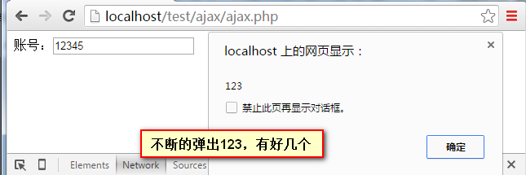
不断的弹出123，这是由于服务器的请求状态的原因。

- 服务器请求状态（ajax状态值）
服务器的请求状态保存在readyState中，readyState有5个状态，每当readyState状态改变时，回调函数就会被调用，就会不断的弹出123。
readyState状态信息：
状态 | 描述
0 | (未初始化)还没有调用send()方法
1 | (载入)已调用send()方法，正在发送请求
2 | (载入完成)send()方法执行完成，
3 | (交互)正在解析响应内容
4 | (完成)响应内容解析完成，可以在客户端调用了
现在用程序看一下状态码。
回调函数：
function call(){
alert(ajaxObj.readyState);//输出状态码
}
预览：
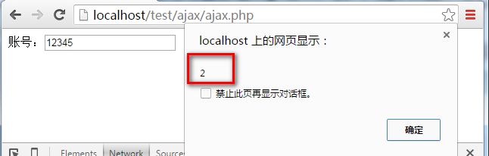
得到服务器的状态码，但是在使用时，我们主要使用的是4这个状态，只有在请求完成后才能进行数据的处理。那么就需要进行判断。
function call(){
if(ajaxObj.readyState == 4){//判断请求已完成
alert(123);
}
}
预览：
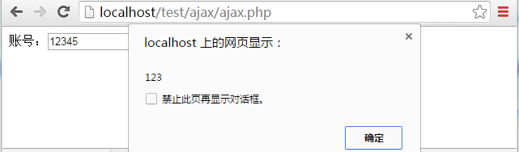
只弹出了一次123。

- ajax状态码
返回当前请求的http状态码，值等于200代表浏览器没有问题。
输出ajax状态码看一下。
function call(){
if(ajaxObj.readyState == 4){//判断请求已完成
alert(ajaxObj.status);
}
}
预览：
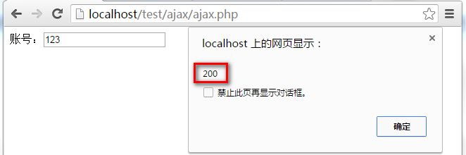
此时返回的ajax状态码是200，代表浏览器正常。

AJAX状态码说明：
1**：请求收到，继续处理
2**：操作成功收到，分析、接受
3**：完成此请求必须进一步处理
4**：请求包含一个错误语法或不能完成
5**：服务器执行一个完全有效请求失败
100——客户必须继续发出请求
101——客户要求服务器根据请求转换HTTP协议版本
200——交易成功
201——提示知道新文件的URL
202——接受和处理、但处理未完成
203——返回信息不确定或不完整
204——请求收到，但返回信息为空
205——服务器完成了请求，用户代理必须复位当前已经浏览过的文件
206——服务器已经完成了部分用户的GET请求
300——请求的资源可在多处得到
301——删除请求数据
302——在其他地址发现了请求数据
303——建议客户访问其他URL或访问方式
304——客户端已经执行了GET，但文件未变化
305——请求的资源必须从服务器指定的地址得到
306——前一版本HTTP中使用的代码，现行版本中不再使用
307——申明请求的资源临时性删除
400——错误请求，如语法错误
401——请求授权失败
402——保留有效ChargeTo头响应
403——请求不允许
404——没有发现文件、查询或URl
405——用户在Request-Line字段定义的方法不允许
406——根据用户发送的Accept拖，请求资源不可访问
407——类似401，用户必须首先在代理服务器上得到授权
408——客户端没有在用户指定的饿时间内完成请求
409——对当前资源状态，请求不能完成
410——服务器上不再有此资源且无进一步的参考地址
411——服务器拒绝用户定义的Content-Length属性请求
412——一个或多个请求头字段在当前请求中错误
413——请求的资源大于服务器允许的大小
414——请求的资源URL长于服务器允许的长度
415——请求资源不支持请求项目格式
416——请求中包含Range请求头字段，在当前请求资源范围内没有range指示值，请求也不包含If-Range请求头字段
417——服务器不满足请求Expect头字段指定的期望值，如果是代理服务器，可能是下一级服务器不能满足请求
500——服务器产生内部错误
501——服务器不支持请求的函数
502——服务器暂时不可用，有时是为了防止发生系统过载
503——服务器过载或暂停维修
504——关口过载，服务器使用另一个关口或服务来响应用户，等待时间设定值较长
505——服务器不支持或拒绝支请求头中指定的HTTP版本

区别：
1.AJAX状态值与状态码区别
①AJAX状态值是指，运行AJAX所经历过的几种状态，无论访问是否成功都将响应的步骤，可以理解成为AJAX运行步骤。如：正在发送，正在响应等，由AJAX对象与服务器交互时所得；使用“ajax.readyState”获得。（由数字1~4单位数字组成）
②AJAX状态码是指，无论AJAX访问是否成功，由HTTP协议根据所提交的信息，服务器所返回的HTTP头信息代码，该信息使用“ajax.status”所获得；（由数字1XX,2XX三位数字组成，详细查看RFC）

返回的状态码是200，那么说明浏览器没有问题，那么接下来就要将从处理页返回的数据进行处理。

- 获取返回的内容
Ajax对象.responseText
代码：
function call(){
if(ajaxObj.readyState == 4){//判断请求已完成
if(ajaxObj.status == 200){//判断浏览器无问题
alert(ajaxObj.responseText);//获取返回的内容
}
}
}
预览：
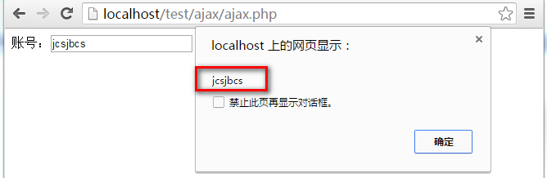
现在是将输入的内容直接返回，但是在真正的程序中，处理页面需要验证账号是否正确，验证完成后将结果反馈回来，那么现在到rec.php处理页面进行账号验证。（将正确的账号写死即可）
<?php
header("Content-type:text/html;charset=utf-8");
$name = isset($_GET['name'])?$_GET['name']:'';
if($name == 'admin'){

echo "账号正确";
} else {
echo "账号错误";
}
将验证的结果返回之后，到ajax页面将返回结果显示到文本框后边，作为提示。
ajax.php页面：
<?php
header("Content-type:text/html;charset=utf-8");
?>
<html>
<head>
<script>
//创建ajax对象
if(window.ActiveXObject){

var ajaxObj = new ActiveXObject('Microsoft.XMLHTTP');
} else {

var ajaxObj = new XMLHttpRequest();
}

function check(){
//获取账号文本框的值
var name = document.getElementById("User").value;
//先创建ajax请求，再发送
//创建请求 open('请求方式 get/post','处理页面',是否异步处理 true);
ajaxObj.open("get",'rec.php?name='+name,true);
//调用回调函数,此时的回调函数不加括号
ajaxObj.onreadystatechange = call;
//发送请求
ajaxObj.send(null);
}

function call(){
if(ajaxObj.readyState == 4){//判断请求已完成
if(ajaxObj.status == 200){
var jieGuo = ajaxObj.responseText;
//将获取的结果赋值到msg提示span里
document.getElementById("msg").innerHTML = jieGuo;
}
}
}
</script>
</head>
<body>
<form action="">
账号：<input type="text" name="user" onblur="check();" id="User"/><span id="msg"></span>
</form>
</body>
</html>
预览：
输入错误的账号（非admin）：
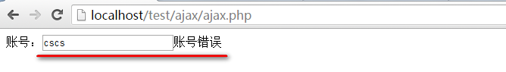
输入正确账号（admin）：
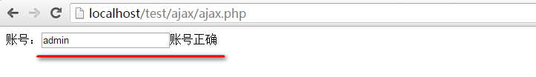
如果觉得区分不明显，也可以为其添加样式。
rec.php页面：
<?php
header("Content-type:text/html;charset=utf-8");
$name = isset($_GET['name'])?$_GET['name']:'';
if($name == 'admin'){

echo "<span style='color:green'>账号正确</span>";
} else {
echo "<span style='color:red'>账号错误</span>";
}
预览：
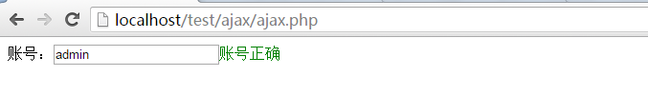
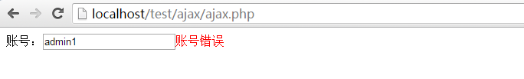

以上是get请求方式，接下来使用post请求方式。
使用post请求方式，那么open方法中的传参都需要改变。
Js：
<script>
//创建ajax对象
if(window.ActiveXObject){

var ajaxObj = new ActiveXObject('Microsoft.XMLHTTP');
} else {

var ajaxObj = new XMLHttpRequest();
}

function check(){
//获取账号文本框的值
var name = document.getElementById("User").value;
//创建请求 open('请求方式 post','处理页面',是否异步处理 true);
ajaxObj.open("post",'rec.php',true);
//回调函数
ajaxObj.onreadystatechange = call;
//发送请求，send中是传递的参数
ajaxObj.send('name='+name);

/*//先创建ajax请求，再发送
//创建请求 open('请求方式 get/post','处理页面',是否异步处理 true);
ajaxObj.open("get",'rec.php?name='+name,true);
//调用回调函数,此时的回调函数不加括号
ajaxObj.onreadystatechange = call;
//发送请求
ajaxObj.send(null);*/

}

function call(){
if(ajaxObj.readyState == 4){//判断请求已完成
if(ajaxObj.status == 200){
var jieGuo = ajaxObj.responseText;
//将获取的结果赋值到msg提示span里
document.getElementById("msg").innerHTML = jieGuo;
}
}
}
</script>
修改完javascript之后，要修改处理页面的接值方式，之前使用的是get方式，现在要修改成post方式。
<?php
header("Content-type:text/html;charset=utf-8");
$name = isset($_POST['name'])?$_POST['name']:'';
if($name == 'admin'){

echo "<span style='color:green'>账号正确</span>";
} else {
echo "<span style='color:red'>账号错误</span>";
}

预览：
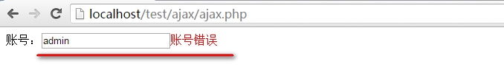
此时填写正确的账号时，也提示错误，这是由于在post请求中，需要设置请求头信息。请求头信息默认是get方式，因此get方式请求时不需要设置，但是在post请求时就需要设置了。
设置头信息：
Ajax对象.setRequestHeader("content-type","application/x-www-form-urlencoded");
代码：
<script>
//创建ajax对象
if(window.ActiveXObject){

var ajaxObj = new ActiveXObject('Microsoft.XMLHTTP');
} else {

var ajaxObj = new XMLHttpRequest();
}

function check(){
//获取账号文本框的值
var name = document.getElementById("User").value;
//创建请求 open('请求方式 post','处理页面',是否异步处理 true);
ajaxObj.open("post",'rec.php',true);
//设置头信息
ajaxobj.setRequestHeader("content-type","application/x-www-form-urlencoded");
//回调函数
ajaxObj.onreadystatechange = call;
//发送请求，send中是传递的参数
ajaxObj.send('name='+name);

/*//先创建ajax请求，再发送
//创建请求 open('请求方式 get/post','处理页面',是否异步处理 true);
ajaxObj.open("get",'rec.php?name='+name,true);
//调用回调函数,此时的回调函数不加括号
ajaxObj.onreadystatechange = call;
//发送请求
ajaxObj.send(null);*/

}

function call(){
if(ajaxObj.readyState == 4){//判断请求已完成
if(ajaxObj.status == 200){
var jieGuo = ajaxObj.responseText;
//将获取的结果赋值到msg提示span里
document.getElementById("msg").innerHTML = jieGuo;
}
}
}
</script>
预览：
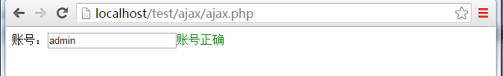

注意：
1.设置的头信息要放在send发送之前，一般放在open之后。

【AJAX封装】
由于要使用ajax，那么首先要创建ajax对象，那么为了方便，将创建ajax对象封装到js中。
文件：createAjax.js
打开此文件：
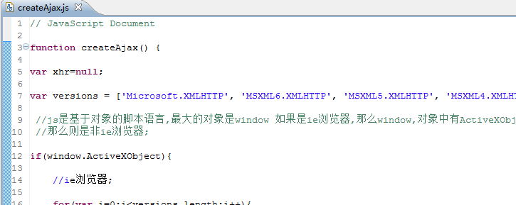
此文件中就是创建一个ajax对象，直接调用函数即可。

